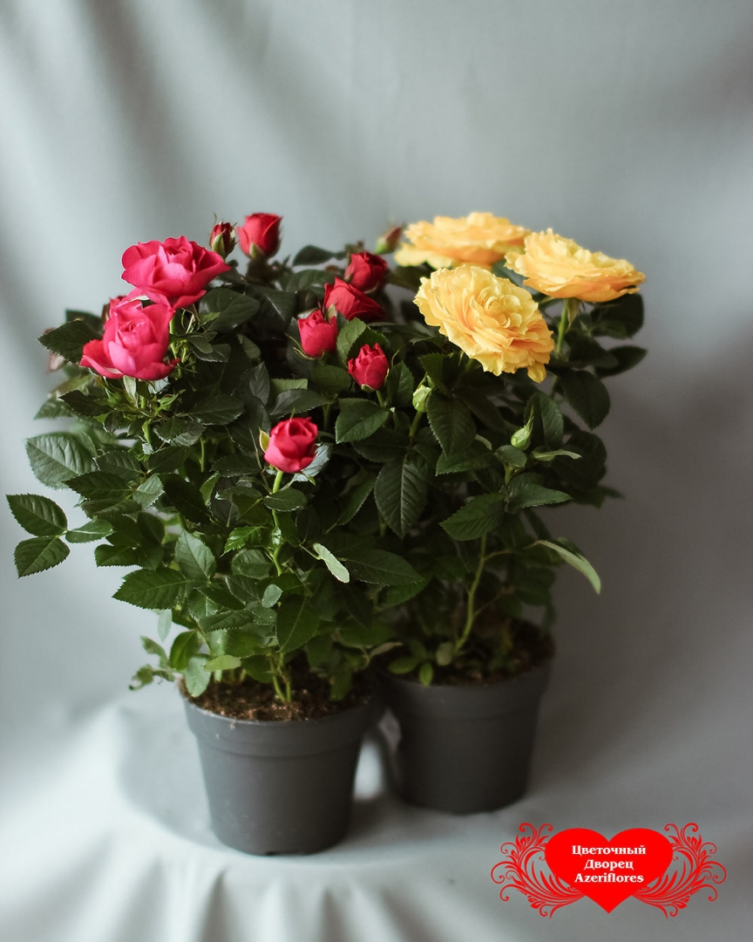

Долго шел Маленький принц через пески, скалы и снега и, наконец, набрел на дорогу.
А все дороги ведут к людям.
- Добрый день, - сказал он. Перед ним был сад, полный роз.
- Добрый день, - отозвались розы. И Маленький принц увидел, что все они похожи на его цветок.
- Кто вы? - спросил он, пораженный.
- Мы - розы, - отвечали розы.
- Вот как... - промолвил Маленький принц. (Антуан де Сент-Экзюпери. Маленький принц. Отрывок.)
Роза – собирательное название видов и сортов представителей рода Шиповник (лат.Rosa), выращиваемых человеком. Большая часть сортов роз получена в результате длительной селекции путём многократных повторных скрещиваний и отбора. Некоторые сорта являются формами дикорастущих видов. Форма куста может быть от раскидистой до узкопирамидальной. Высота групп чайно-гибридных и флорибуна от 30 до 90 сантиметров; полиановых – 30-45 см., некоторые сорта достигают 60 сантиметров; миниатюрные 25-35 см. Длина цветоноса у садовых роз колеблется от 10 до 80 см.Цветки роз удивляют своим многообразием. Их размеры колеблются 1,8 до 18 см., количество лепестков может составлять от 5 до 128, существует до десятка различных форм цветка. Цветки могут быть как одиночные, так и в соцветиях от трех до двухсот штук.
«Осенняя роза»
А.Фет
Осыпал лес свои вершины, Сад обнажил свое чело,
Дохнул сентябрь, и георгины Дыханьем ночи обожгло.
Но в дуновении мороза Между погибшими одна,
Лишь ты одна, царица-роза, Благоуханна и пышна.
Назло жестоким испытаньям И злобе гаснущего дня
Ты очертаньем и дыханьем Весною веешь на меня.
Дидактическая игра (подвижная)
Цель: развивать внимание и ловкость движений, умение действовать по сигналу, ориентироваться в пространстве и умение двигаться в разных направлениях.
Ход игры: Каждый играющий ребенок выбирает себе название какого-нибудь цветка. Одно и то же название не может быть у нескольких детей. По жребию выбранный цветок, например, «Роза» начинает игру: вызывает какой-нибудь цветок, например, «Мак». «Мак» бежит, а «Роза» его догоняет. Когда ему грозит опасность быть пойманным, он произносит название какого-нибудь другого цветка, убегает следующий цветок. Пойманный меняет свое название и снова включается в игру. Нельзя придумывать повторно одно и то же название цветка.

